Logstash

这里只是个人简单的安装logstash的笔记

一、下载

在浏览器地址框内输入<https://www.elastic.co/downloads/past-releases>

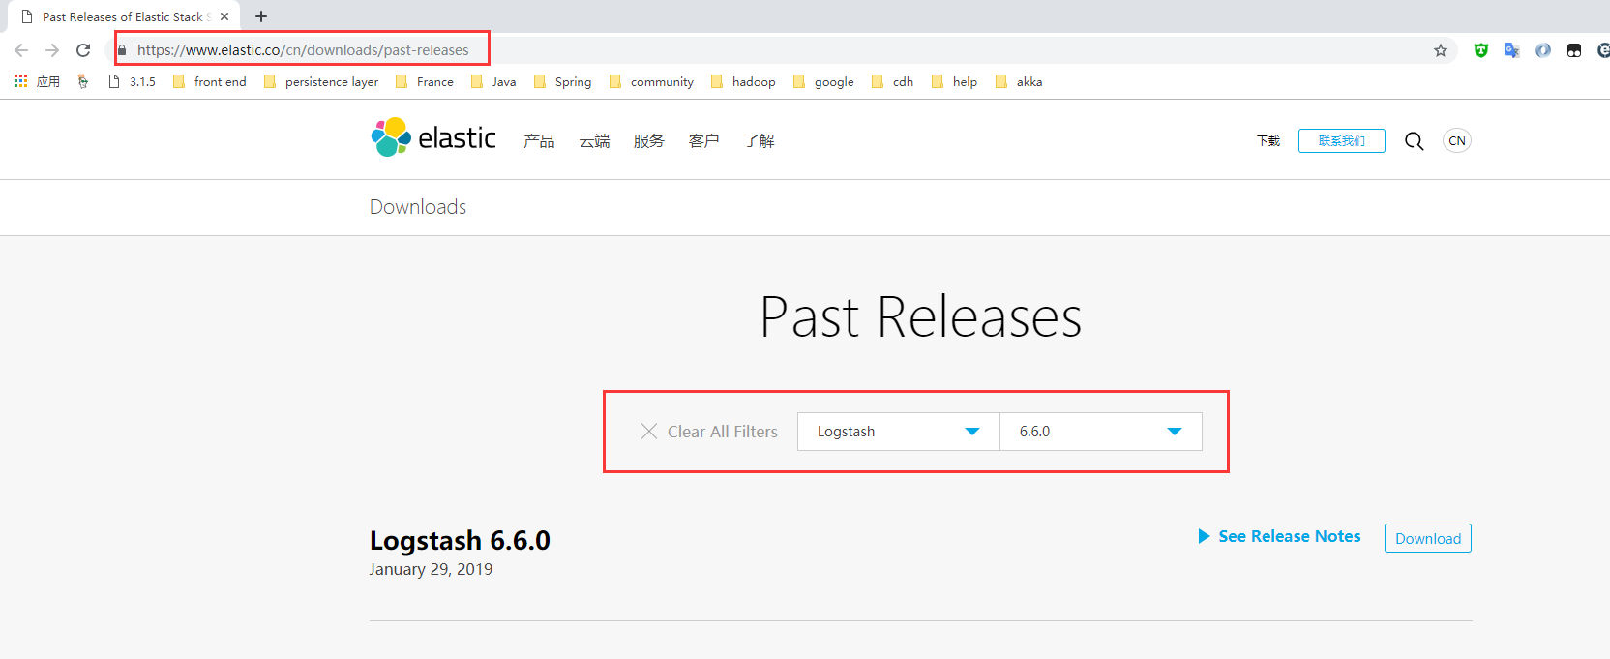出来的页面如下图1.1，并选择Logstash,版本选择6.6.0。在页面点击下载按钮跳转到下载页面，如图1.2

图1.1

图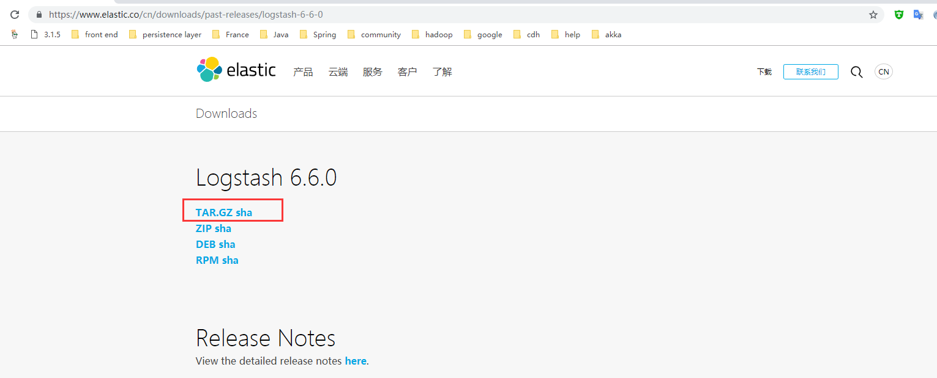1.2

点击TAR.GZ sha下载

二、安装与配置

将下载到的logstash-6.6.0.tar.gz上传到服务器指定的位置处，并用tar命令解压。

下面开始配置，Logstash的配置也是在的主目录下的conf文件夹下的。

2.1．配置logstash.yml文件

用vim/vi命令或其他的方式打开该文件进行配置，这里是用WinSCP工具和Notepad++来编辑的。

在该文件的尾部添加的如下的属性

node.name: node_1

path.data: /soft/ELK/data/logstash

config.reload.automatic: true

config.reload.interval: 10

http.host: "cpy04.dev.xjh.com"

2.2配置logstash.conf

在改logstash.conf文件配置如下

|  |
| --- |
| # Sample Logstash configuration for creating a simple  # Beats -> Logstash -> Elasticsearch pipeline.  input {  file {  path => "/soft/apache-tomcat-8.5.34/logs/*.log"  exclude => "*.gz"  start_position => "beginning"  ignore_older => 0  sincedb_path => "/dev/null"  add_field => {"test" => "test"}  type => "apache-log"  }  }  output {  elasticsearch {  hosts => ["http://sv1:9200"]  document_type =>"tomcat"  index => "catalina.{out|YYYY.MM.dd}"  }  } |

三、启动与解决问题

启动logstash的名是，在主目录中进行执行命令如下：

|  |
| --- |
| bin/logstash -f ./config/logstash.conf |

但是抛出如下的错误

|  |
| --- |
| Java HotSpot(TM) 64-Bit Server VM warning: INFO: os::commit_memory(0x00000000c5330000, 986513408, 0) failed; error='Cannot allocate memory' (errno=12)  #  # There is insufficient memory for the Java Runtime Environment to continue.  # Native memory allocation (mmap) failed to map 986513408 bytes for committing reserved memory.  # An error report file with more information is saved as: |

经过百度搜索，参考链接地址是<https://blog.csdn.net/qq_23598037/article/details/79512677>

把相应参数改下解决问题启动了。